温馨提示：
此套题为Word版，请按住Ctrl,滑动鼠标滚轴，调节合适的观看比例，答案解析附后。关闭Word文档返回原板块。
热考大题专攻练(五)
综合实验探究题
(满分56分，建议用时25分钟) 大题强化练，练就慧眼和规范，占领高考制胜点！
可能用到的相对原子质量：H-1 C-12 N-14 O-16 Na-23
Mg-24 Al-27 S-32 Cl-35.5 Fe-56 Cu-64 Ba-137
1.(14分)芳香族羧酸通常用芳香烃的氧化来制备。芳香烃的苯环比较稳定，难于氧化，而环上的支链不论长短，在强烈氧化时，最终都氧化成羧基。某同学用甲苯的氧化反应制备苯甲酸。
反应原理：
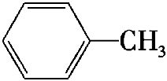+2KMnO₄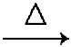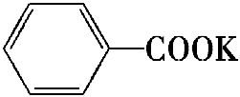+KOH+2MnO₂↓+H₂O
+HCl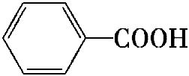+KCl
反应试剂、产物的物理常数：
名称 | 相对分  子质量 | 性状 | 熔点/℃ | 沸点/℃ | 密度/  g·cm⁻³ | 溶解度
 |  |  |  |  |  | 水 | 乙醇 | 乙醚
甲苯 | 92 | 无色液体、  易燃、易挥发 | -95 | 110.6 | 0.866 9 | 不溶 | 易溶 | 易溶
苯甲酸 | 122 | 白色片状或  针状晶体 | 122.4 | 248 | 1.265 9 | 微溶 | 易溶 | 易溶
主要实验装置和流程如下：
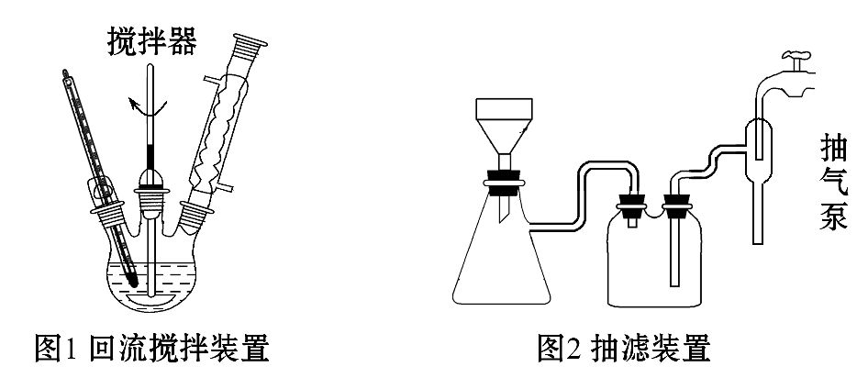
实验方法：一定量的甲苯和KMnO₄溶液置于图1装置中，在90℃时，反应一段时间，再停止反应，按如下流程分离出苯甲酸和回收未反应的甲苯。
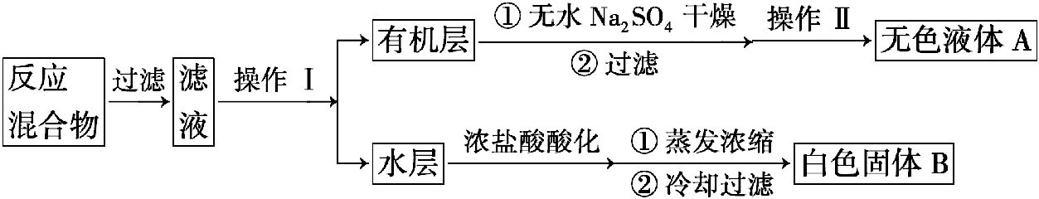
(1)操作Ⅱ为________。
(2)如果滤液呈紫色，要先加亚硫酸氢钾，然后再加入浓盐酸酸化，加亚硫酸氢钾的目的是__________________________。
(3)下列关于仪器的组装或者使用正确的是________。
A.抽滤可以加快过滤速度，得到较干燥的沉淀
B.安装电动搅拌器时，搅拌器下端不能与三颈烧瓶底、温度计等接触
C.图1回流搅拌装置应采用直接加热的方法
D.冷凝管中水的流向是下进上出
(4)除去残留在苯甲酸中的甲苯应先加入________，分液，水层再加入________，然后抽滤，干燥即可得到苯甲酸。
(5)纯度测定：称取1.220 g产品，配成100 mL溶液，取其中25.00 mL溶液，进行滴定，消耗KOH物质的量为2.4×10⁻³mol。产品中苯甲酸质量分数为____
________。
【解析】(1)由实验流程可知，反应混合物首先经过过滤除去用高锰酸钾氧化甲苯后生成的MnO₂沉淀，过滤后的滤液经分液得到含有未反应的甲苯的有机层和含有苯甲酸钾等可溶性物质的水层。然后，将有机层经干燥剂干燥、过滤，再经蒸馏回收得到甲苯，操作Ⅱ为蒸馏。
(2)滤液呈紫色，说明滤液中含有未反应的高锰酸钾，亚硫酸氢钾是一种还原剂，先加亚硫酸氢钾，使其与高锰酸钾反应，除去未反应的高锰酸钾，否则当用浓盐酸酸化时，高锰酸钾就会与浓盐酸反应产生氯气。
(3)抽滤可以加快过滤速度，得到较干燥的沉淀；安装电动搅拌器时，搅拌棒下端不能与三颈烧瓶底、温度计等接触；冷凝管中水的流向是下进上出，A、B、D正确。
(4)甲苯不溶于水，要除去残留在苯甲酸中的甲苯时，先加入NaOH溶液，使其与苯甲酸反应，将苯甲酸转化为可溶的苯甲酸钠，再经分液操作，将甲苯(有机层)除去，然后再用浓盐酸酸化，把可溶的苯甲酸钠转化为苯甲酸。
(5)设产品中含苯甲酸的质量为m，根据反应：
+KOH+H₂O
122 g 1 mol
m 2.4×10⁻³mol
解得m=0.292 8 g；产品中苯甲酸质量分数为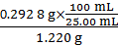×100%=96%。
答案：(1)蒸馏
(2)除去未反应的高锰酸钾氧化剂，否则用浓盐酸酸化时会发生浓盐酸被高锰酸钾所氧化，产生氯气
(3)A、B、D (4)NaOH溶液 浓盐酸酸化 (5)96%
【规律技法】综合实验设计题的解题思路
(1)巧审题，明确实验的目的和原理。实验原理是解答实验题的核心，是实验设计的依据和起点。实验原理可从题给的化学情境(或题目所给实验目的)并结合元素化合物等有关知识获取。在此基础上，遵循可靠性、简捷性、安全性的原则，确定符合实验目的、要求的方案。
(2)想过程，理清实验操作的先后顺序。根据实验原理所确定的实验方案中的实验过程，确定实验操作的方法步骤，把握各步实验操作的要点，理清实验操作的先后顺序。
(3)看准图，分析各项实验装置的作用。有许多综合实验题图文结合，思考容量大。在分析解答过程中，要认真细致地分析图中所示的各项装置，并结合实验目的和原理，确定它们在该实验中的作用。
(4)细分析，得出正确的实验结论。实验现象(或数据)是化学原理的外在表现。在分析实验现象(或数据)的过程中，要善于找出影响实验成败的关键以及产生误差的原因，或从有关数据中归纳出定量公式，绘制变化曲线等。
2.(14分)过碳酸钠(2Na₂CO₃·3H₂O₂)是一种集洗涤、漂白、杀菌于一体的氧系漂白剂。某兴趣小组制备过碳酸钠的实验方案和装置示意图如下：
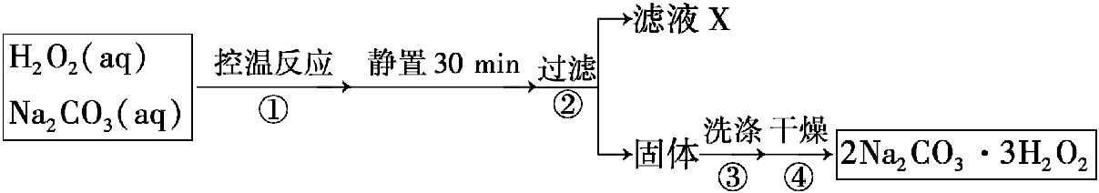
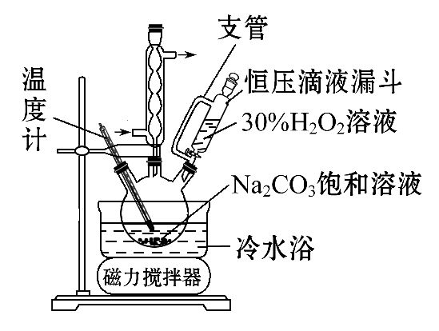
已知：主反应2Na₂CO₃(aq)+3H₂O₂(aq)2Na₂CO₃·3H₂O₂(s) ΔH<0
副反应2H₂O₂2H₂O+O₂↑
50℃时2Na₂CO₃·3H₂O₂(s)开始分解
请回答下列问题：
(1)步骤①的关键是控制温度，其措施除冷水浴外还可以_______________。
(2)在滤液X中加入适量NaCl固体可析出过碳酸钠，原因是____________。
(3)步骤③中选用无水乙醇洗涤产品的目的是_________________________。
(4)下列物质中，会引起过碳酸钠失效的有________。
A.Na₂S B.CuO C.Na₂SiO₃ D.NaHCO₃
(5)过碳酸钠产品中往往含有少量碳酸钠，可用重量法测定过碳酸钠的质量分数，其操作步骤：取样品溶解→加入BaCl₂溶液→过滤→洗涤→干燥→称量。需要直接测定的物理量有________(用字母表示并注明其含义)，产品中过碳酸钠质量分数的表达式为______________________________。
【解析】(1)根据已知：主反应是放热反应；50℃时，2Na₂CO₃·3H₂O₂(s)开始分解，因此步骤①的关键是控制温度，即温度不能太高，因此可采取冷水浴的措施；让反应速率减小也可控制温度，所以可采取缓慢滴加H₂O₂溶液的措施；还可搅拌使热量散失。(2)加入氯化钠固体即增大Na⁺浓度，降低了过碳酸钠的溶解度(盐析作用)。(3)无水乙醇能和水互溶，且极易挥发，而且无机盐在醇中的溶解度小，所以选用无水乙醇洗涤可减少过碳酸钠的溶解损失，并带走水分利于干燥。(4)过碳酸钠有碳酸钠和过氧化氢的双重性质，可氧化Na₂S；可被氧化铜催化分解，因此选A、B。(5)需要直接测定的物理量有样品质量，设为m₁g，碳酸钡沉淀的质量，设为m₂g。设样品中碳酸钠的物质的量为amol，过碳酸钠的物质的量为bmol，则a+2b=m₂/197，106a +314b=m₁，解得b=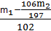，因此过碳酸钠的质量分数为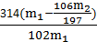。
答案：(1)缓慢滴加H₂O₂溶液(或搅拌，使放出的热量及时散失)
(2)增大钠离子浓度，降低过碳酸钠的溶解度(盐析作用)
(3)减少过碳酸钠的溶解损失，并带走水分利于干燥
(4)A、B
(5)样品的质量m₁、碳酸钡沉淀的质量m₂
【规律技法】制备实验的设计思路与注意事项
(1)制备实验的设计思路一般如下。
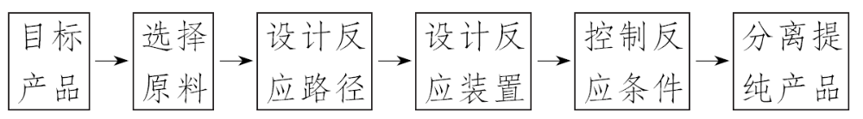
(2)注意事项。
①“合理选择”是指仪器的选择、药品的选择、连接方式的选择等。仪器的选择又包括发生装置(几种基本类型)、净化装置(除杂质的试剂与顺序)、反应装置、尾气处理装置等；药品的选择包括药品的种类、浓度、状态等；连接方式的选择指仪器的先后顺序，导管接口的连接等。
②“排除干扰”是指反应条件的控制、防止空气成分介入、副反应尽量避免、杂质的清除以及防止产物的挥发、水解等对实验的干扰。
③“操作准确”则要求熟悉主要仪器的性能、用途和典型的实验操作步骤。
3.(14分)某研究性学习小组利用下列有关装置对SO₂的性质及空气中SO₂的含量进行探究(装置的气密性已检查)：
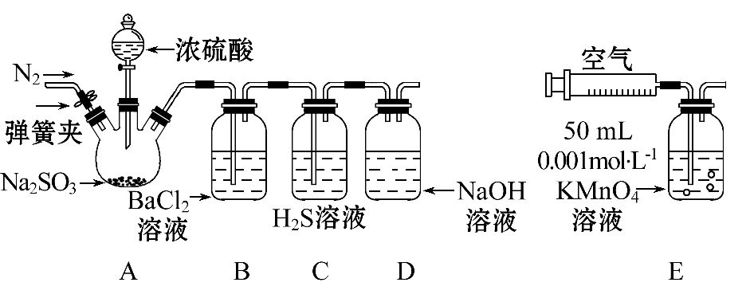
(1)装置A中反应的化学方程式是______________。
(2)滴加浓硫酸之前，打开弹簧夹，通入一段时间N₂，再关闭弹簧夹。此操作的目的是____________________________________________。
(3)实验过程装置B中没有明显变化。实验结束取下装置B，从中分别取少量溶液于两支洁净试管中。向第1支试管中滴加适量氨水出现白色沉淀_________
(填化学式)；向第2支试管中滴加适量新制氯水，仍然出现白色沉淀，该反应的离子方程式是____________________________。
(4)装置C中的溶液中出现淡黄色浑浊，该实验证明SO₂具有__________性。
(5)装置D的作用是________________。
(6)实验后，测定装置D中溶液呈碱性。溶液为什么呈碱性呢？大家有两种不同的假设：①是生成的Na₂SO₃水解；②是氢氧化钠剩余。请设计实验方案证明哪种假设成立。可任选下列试剂进行实验：Na₂SO₃溶液、酚酞溶液、氯水、BaCl₂溶液、稀硫酸
实验步骤 | 实验操作 | 预期现象与结论
1 | 取少量溶液于试管，滴入几滴酚酞 | 溶液变红
2
(7)另一小组利用装置E进行实验：SO₂性质实验之后，用注射器对实验室内空气进行取样。并向装置E中共注入VmL(已折算为标准状况下体积)的空气，当溶液刚好褪色时，停止实验。请计算该空气中SO₂的体积分数(用含V的代数式表示)__________。
【解析】(1)装置A中发生浓硫酸与亚硫酸钠生成二氧化硫、硫酸钠和水的反应，化学方程式是Na₂SO₃+H₂SO₄(浓)Na₂SO₄+SO₂↑+H₂O。
(2)流程图中的硫化氢具有还原性，易被氧气氧化，产生硫单质，所以先通入氮气的目的是排除装置中氧气对实验的干扰。
(3)B中盛放氯化钡溶液，通入二氧化硫后，二氧化硫与水反应生成亚硫酸，而亚硫酸的酸性比盐酸弱，所以不会产生沉淀，通入氨气后，则与亚硫酸反应生成亚硫酸铵，再与钡离子结合生成亚硫酸钡沉淀，化学式是BaSO₃；若加入新制氯水，则亚硫酸被氯气氧化为硫酸，所以硫酸与氯化钡反应生成硫酸钡沉淀，离子方程式是Ba²⁺+SO₂+Cl₂+2H₂OBaSO₄↓+4H⁺+2Cl⁻。
(4)装置C中出现的淡黄色沉淀为单质S，说明二氧化硫与硫化氢发生反应生成S，证明二氧化硫具有氧化性。
(5)二氧化硫有毒，不能直接排放，所以用氢氧化钠溶液吸收，则装置D的作用是吸收SO₂尾气，防止污染空气。
(6)根据两种假设，溶液显碱性的原因不同，若向溶液中加入氯化钡溶液，产生白色沉淀，同时溶液的红色褪去，说明假设①正确，若无沉淀产生，红色不消失，说明假设②正确。
(7)二氧化硫与高锰酸钾发生氧化还原反应，二氧化硫被氧化为硫酸根离子，高锰酸根离子被还原为锰离子，锰元素化合价降低5价，则锰元素得到电子的物质的量是0.05 L×0.001 mol·L⁻¹×5=2.5×10⁻⁴mol，根据得失电子守恒，设空气中二氧化硫的物质的量是x，则(6-4)x=2.5×10⁻⁴mol，x=1.25×10⁻⁴mol，标准状况下的体积是1.25×10⁻⁴mol×22.4 L·mol⁻¹=2.8×10⁻³L=2.8 mL，所以该空气中SO₂的体积分数为2.8/V。
答案：(1)Na₂SO₃+H₂SO₄(浓)Na₂SO₄+SO₂↑+H₂O
(2)排除装置中氧气对实验的干扰
(3)BaSO₃ Ba²⁺+SO₂+Cl₂+2H₂OBaSO₄↓+4H⁺+2Cl⁻
(4)氧化 (5)吸收SO₂尾气，防止污染空气
(6)
实验步骤 | 实验操作 | 预期现象与结论
2 | 加入足量的BaCl₂溶液 | 溶液中产生白色沉淀，最后若红色褪去，则假设①正确；若红色不能褪去，则假设②正确
(7)2.8/V
【规律技法】物质组成及性质验证实验的解题策略
(1)解答有关检测物质组成实验的流程设计问题，常见的解题思路如下：
方法一：取少量固体试样溶于水配成溶液检测溶液中存在的阴、阳离子得出实验结论。
方法二：取少量固体试样在氧气流等物质中反应检测所产生的物质(如气体)得出实验结论。
方法三：取少量试样加酸(或碱)溶液产生气体检测气体的成分得出实验结论。
(2)注意以下几个问题：
①有水蒸气生成的，先检测水蒸气，再检测其他成分。
②对于需要进行转化才能检测的成分，如CO的检测，要注意先检测CO中是否含有CO₂，如果有CO₂，先除去CO₂，接着对CO实施转化，最后再检测转化产物CO₂。
③若试题只给出部分药品和装置，则应需要给出必要的补充；若有剩余，则应进行筛选。
④如采用最合理的实验步骤，这些要求对考虑反应原理、选择药品和装置、确定操作步骤都做了限定，必须高度重视。
⑤要十分重视药品的名称，有些题目要求指出药品的名称，这类问题很难回答准确，如有些药品的准确描述为无水硫酸铜、澄清石灰水、酸性高锰酸钾溶液、浓硫酸、饱和NaHCO₃溶液、NaOH溶液等。此外也应注意某些仪器的规格。
4.(14分)已知SO₂可以用Fe(NO₃)₃溶液吸收，某学习小组据此按如图装置展开如下相关探究：取一定量的铜片于三颈烧瓶中，通入一段时间N₂后再加入足量的浓硫酸，加热。装置A中有白雾(硫酸雾)生成，装置B中产生白色沉淀。
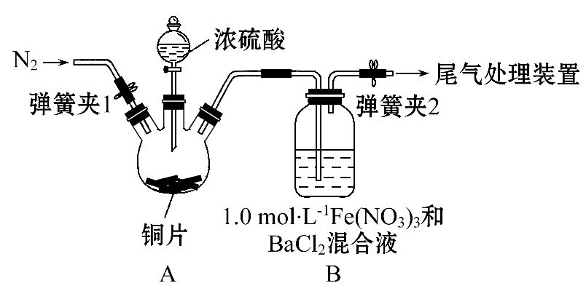
回答下列问题：
(1)装置A中用于添加浓硫酸的仪器名称为________；检查图中连通装置A、B气密性的方法是___________________。
(2)排除装置A中白雾影响，可在装置A、B间增加洗气瓶C，则C中盛放的试剂是________。若用氢氧化钠溶液处理尾气，则发生反应的离子方程式为_____
____________________________。
(3)经过讨论，该小组对装置B中产生沉淀的原因，提出下列假设(不考虑各因素的叠加)：
假设1：装置A中白雾进入装置B中参与了反应。
假设2：____________________________________。
假设3：Fe(NO₃)₃溶液显酸性，在此酸性条件下N能氧化SO₂。
(4)请你设计实验验证上述假设3，写出实验步骤、预期现象和结论。
实验步骤(简述操作过程) | 预期现象和结论
①测1.0 mol·L⁻¹Fe(NO₃)₃溶液的pH；
②_____________________________；
③_____________________________；
④_____________________________
【解析】(1)该装置气密性的检查可用液封法，即关闭弹簧夹1和弹簧夹2，打开分液漏斗活塞，向漏斗中加水至水不流下，停止加水，观察一段时间液面不下降，则气密性好，否则不好。
(2)A中的白雾是硫酸，C中盛放的试剂应该只吸收硫酸，但是不溶解或反应消耗SO₂，可以是饱和NaHSO₃溶液。氢氧化钠溶液可吸收二氧化硫，生成亚硫酸钠：SO₂+2OH⁻S+H₂O。
(3)二氧化硫具有还原性，可被氧化生成硫酸根离子，进而生成硫酸钡沉淀，故装置B中的沉淀是硫酸钡，即二氧化硫通入装置B中有S生成，根据假设3推测假设2是SO₂被Fe³⁺氧化为S。
(4)假设3的验证，即检验硝酸可氧化SO₂，设计实验时，根据“此酸性条件下N能氧化SO₂”要考虑控制变量，即硝酸溶液的pH与1.0 mol·L⁻¹Fe(NO₃)₃溶液的pH相同，然后通入SO₂，根据现象得出结论。
答案：(1)分液漏斗 关闭弹簧夹1和弹簧夹2，打开分液漏斗活塞，向漏斗中加水至水不流下，停止加水，观察一段时间液面不下降，则气密性好，否则不好
(2)饱和NaHSO₃溶液 SO₂+2OH⁻S+H₂O
(3)SO₂被Fe³⁺氧化为S
(4)
实验步骤(简述操作过程) | 预期现象和结论
②取与Fe(NO₃)₃溶液中c(N)相同的适量Ba(NO₃)₂溶液滴入试管中  ③向试管中滴加少许稀硝酸，调节pH与①相同  ④向试管中通入适量SO₂气体 | 若有白色沉淀，则假设3成立；反之，则假设3不成立
【规律技法】解答实验评价与探究类实验题的策略
(1)理解实验原理。实验原理是解答设计性实验题和评价性实验题的依据，首先要认真阅读和分析题目中所给的化学情境，结合元素化合物、化学基本实验操作和化学反应原理等有关知识理解原理。
(2)寻找与教材的结合点。如果是物质制备实验，要注重联系元素化合物知识和各类物质之间的相互转化关系；如果是性质实验，要从物质的结构特点或所属类型的典型代表物去推测物质可能具有的一系列性质，并设计出合理的实验方案。
(3)注意联系，学会创新。不同的实验会给出同一仪器或类似的实验装置，需要认真领悟实验意图。
(4)对于实验的评价往往包含在综合性实验题之中，需要评价的内容很多，如试剂的选择、装置的评价、价格的考虑等。解题时，要注意加强对比，找出各方案的异同，从不同点入手分析方案的合理性。
关闭Word文档返回原板块

